轨道外观异常智能识别系统
界面交互需求

引言

文档目的

背景
铁科院在已有的“轨道外观异常只能识别系统”进行改版，内部图像处理、展示标定等核心算法在他们的掌握基础上，将界面交互设计这块外包给我们做设计实现优化，他们会已库的形式提供给我们所需要的接口；开发完成后需要到铁科院和他们一起实现项目的合并，完成这次系统的升级改造工作。

关键字

开发环境
Visual Studio 2015、SQL Server2014

开发语言
C++、QT开发

功能需求

总体方针
在他们已有的程序基础上做界面交互优化。数据库结构、图片处理模块接口、之前的数据库交互代码会提供给我们，主要工作集中在界面的实现。针对他们数据库或数据库交互代码有优化的地方可适当优化改善。

功能模块总括
软件界面界面采用左中右结构，大体如下，1、2、3区域
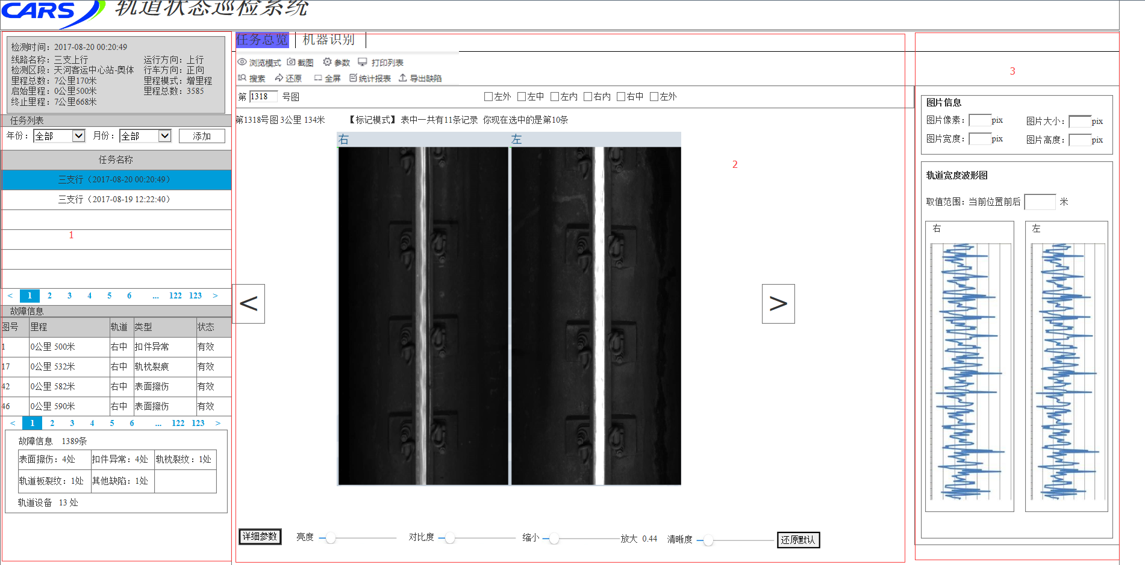

1为任务信息列表和缺陷列表展示区 后面简称1号区
2为图片展示，操作功能区 后面简称2号功能区
3为当前图片的信息展示区 后面简称3号区

2.2.1任务添加
之前他们已有的添加如下图：
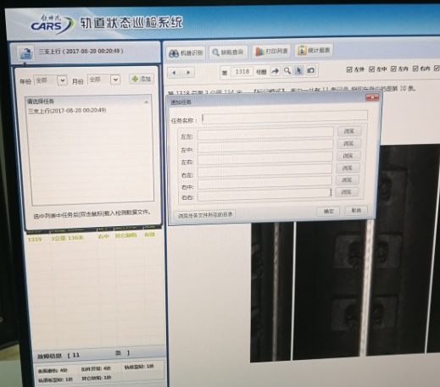
点击界面出来任务列表界面，点击添加弹出添加任务界面，在添加任务界面浏览到之前采集系统采集回来的文件夹，自动生成任务信息
现在我们将任务列表提到主界面显示

2.2.2任务列表展示区
最左侧是任务信息和故障信息展示区，即1号区，是可收缩展开式的，
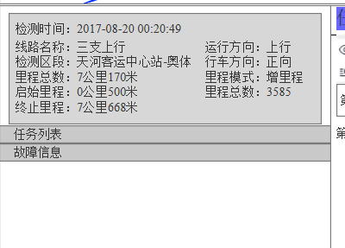
展开后
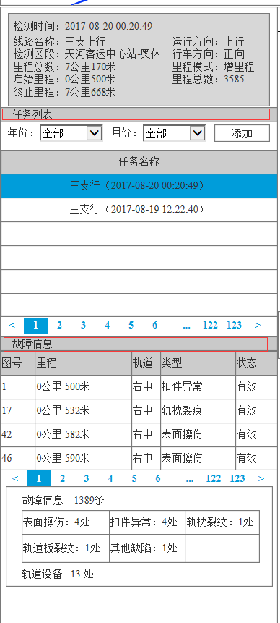

2.2.3功能区
功能区包含任务总览和机器识别两大模块，
任务总览模块大致如下
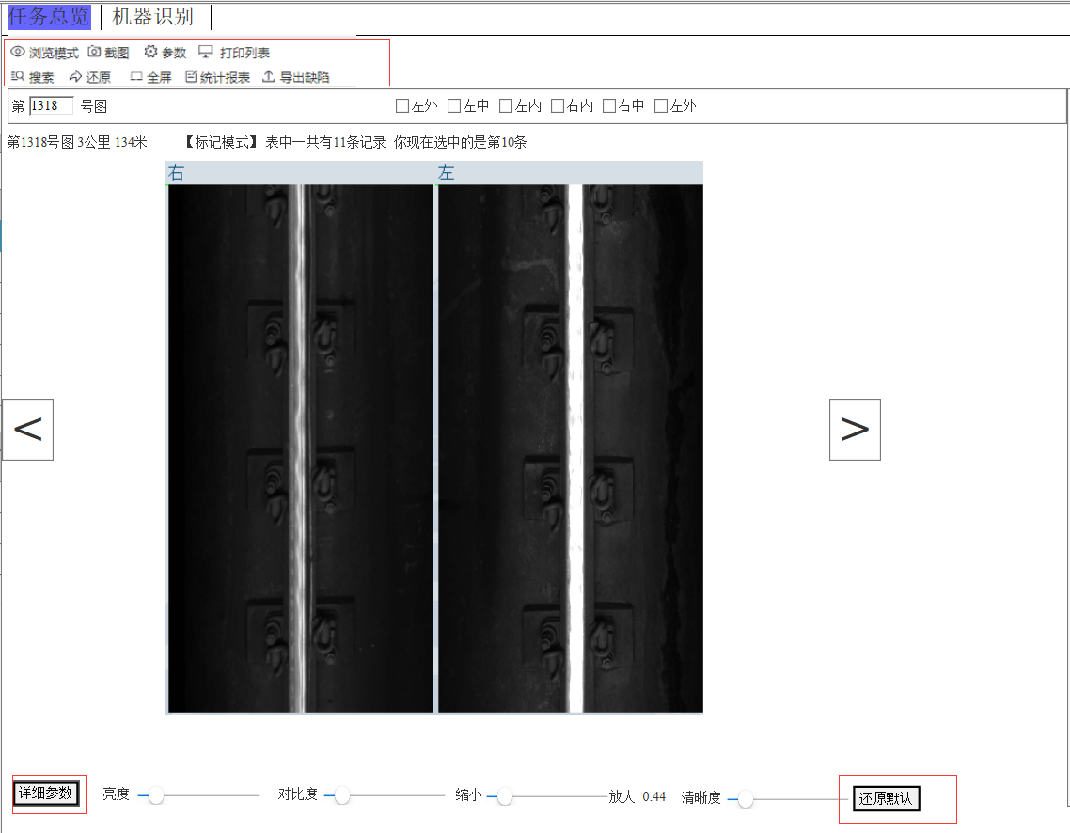
这块将功能键做成图标，风格布局可参考word
机器识别是系统根据特科院提供的库，封装的算法去根据图片解析病害缺陷，生成的病害缺陷数据入库
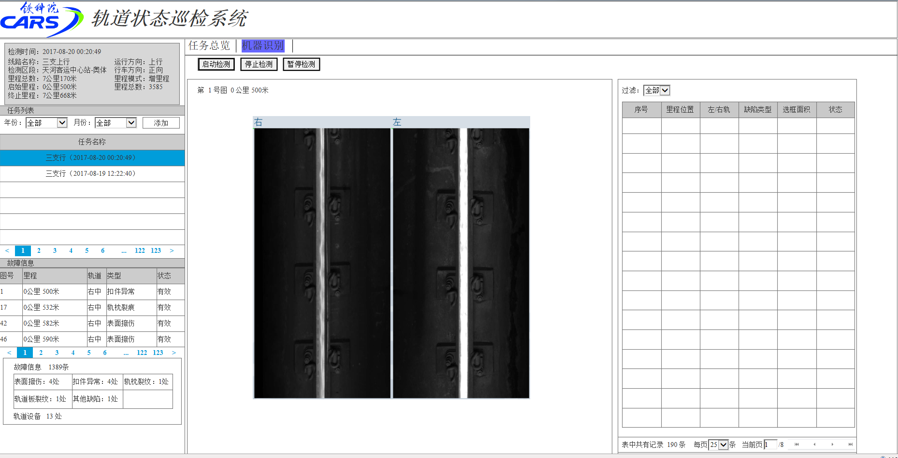

2.2.4 图片辅助区
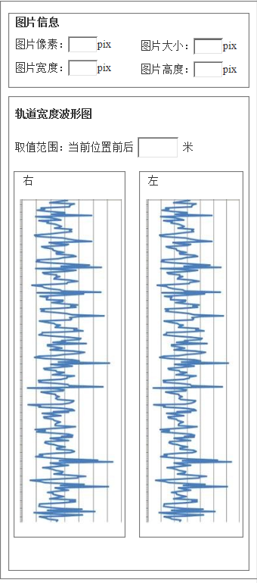
这里包含当前图片的基本信息以及获取当前位置前后多少米的钢轨宽度的波形图，
波形图根据图片上的左右对应，当展示区变化后，这边顺序跟着变化
钢轨宽度根据铁科院提供的库获取，前后多少米这个范围是用户设置，配置到本地文档

